自定义一个msg
msg的功能性单一
自定义的消息类型
文本文件类似于 c的机构体
每一行是一个字段 定义变量的类型和字段 就是名字
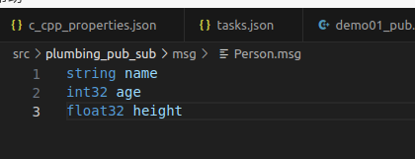

1、在功能包下面
创建一个msg的文件夹
2、建立一个自定义名字的msg文件
msg文件 类似于 c的结构体

每一行要定义 类型 + 数据名称
3、在package.xml文件和 cmakelist文件中加入msg文件
编译的时候的依赖 package.xml文件

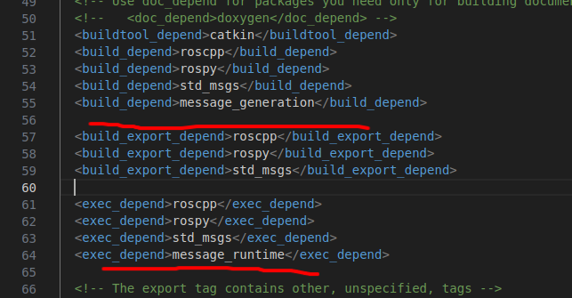

在cmakelist的文件
1、首先是 find_package 我们要依赖我们的message_generation
编译我们的功能包需要这个message generation区生存message
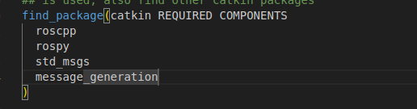

2、添加我们的message
这个是51行 把我们在msg文件夹 下面自定义的 Person.msg文件添加到功能包
里面自带的Message1.msg Message2.msg我们不需要就舍弃

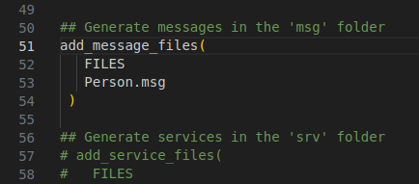

ctrl / 这个是？和右shift那个位置的
在cmakelist的文件中多行的注释放开
3、generate的msg我们需要依赖
我们编译的复合 复杂msg需要依赖基础的msg 告诉我们编译的msg依赖什么
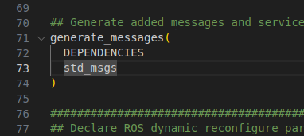

catkin_package是find_package对应的
就是我们建立这个功能包 需要找到这些基础库
自定义的功能包 必须依赖find package的功能包
find package 依赖catkin package包
find package编译时的依赖
catkin package 编译是依赖
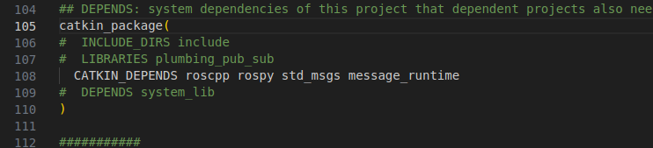

之后直接编译
中间文件在devel文件夹下面有个person.h的头文件
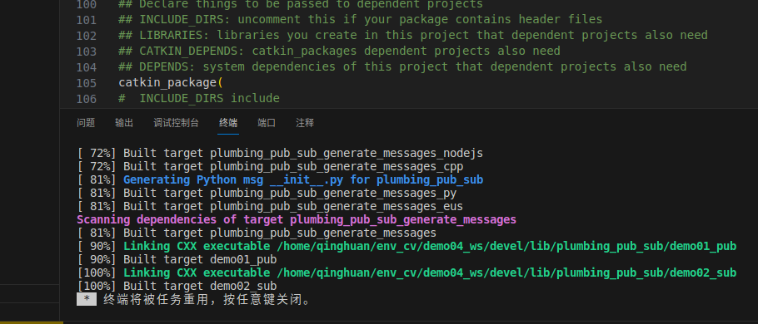
我们直接调用Person.h就可以了
python的文件在lib的python3的msg文件夹下面
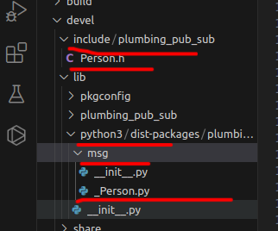

c++使用 自定义的msg消息
vscode的配置 如果不配置 可能会有异常
1、需要包含头文件
2、include需要配置文件 配置cpp include path 把自定义的path放进去与

文件夹 右键 选择集成 终端打开 之后pwd 打印路径 之后 把这个路径添加到 include的path中
注意英文逗号
"/home/qinghuan/env_cv/demo04_ws/devel/include/plumbing_pub_sub"
这个效果是包含具体的这个文件家
"/home/qinghuan/env_cv/demo04_ws/devel/include/**"
这个样子** 是这个文件夹include下的所有头文件
配置这个的话 会有提示 而且不会报异常
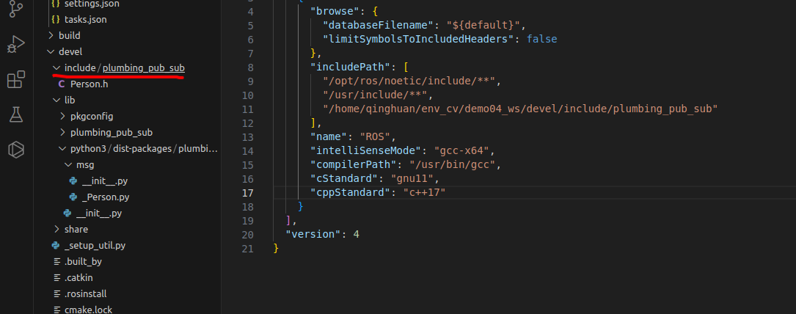

add添加依赖 因为cpp文件需要 msg文件先编译出来文件 之后我们的cpp调用这个是来说明msg文件和cpp文件的依赖关系 msg先编译出来
保证调用的依赖关系（避免 编写完msg 和cpp 统一编译的时候 这个时候vscode可能先编译cpp再msg文件 因此 这个是保证先编译了 msg 再编译cpp
add_dependencies(demo03_pub ${PROJECT_NAME}_generate_messages_cpp)

ctrl shift +B

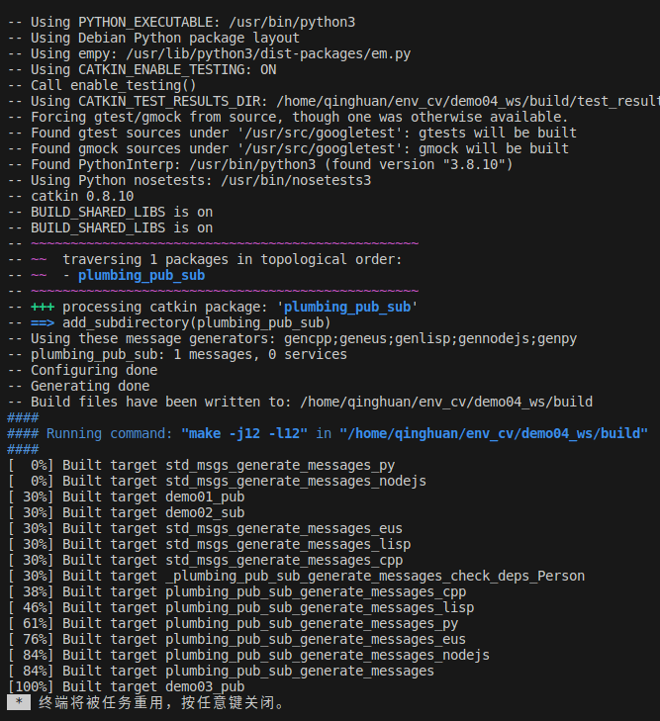
编译成功

之后注意 因为用自定义msg文件 确定pub发布的消息成功发送
用rostopic echo newmsg
newmsg是 自定义的话题
要进入我们自己demo03的空间
用source 刷一下环境变量
source ./devel/setup.bash
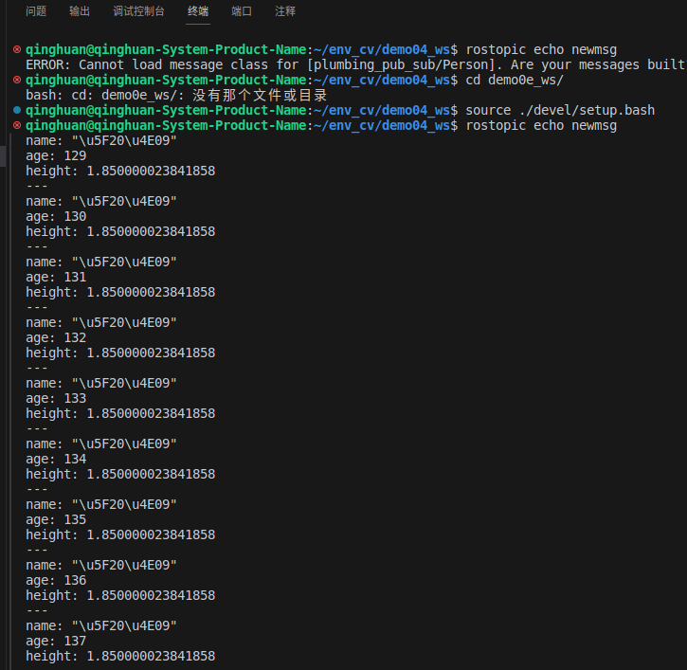

订阅的实现 具体看代码 这个是陪葬cmakelist文件
添加3行
add_executable
add_dependencies 添加依赖保证msg在cpp文件之前编译ok
target_link_libraries 添加执行的的文件
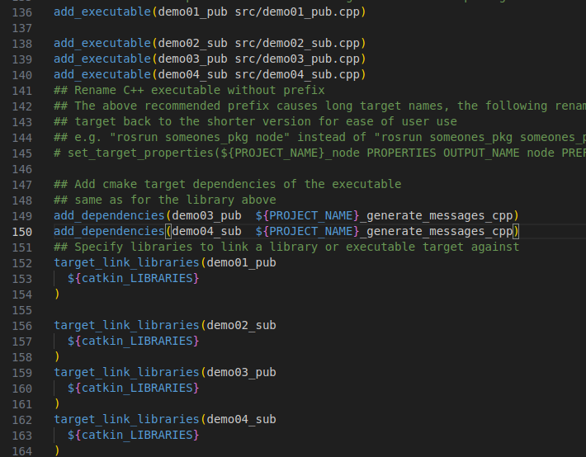

发布和订阅实现

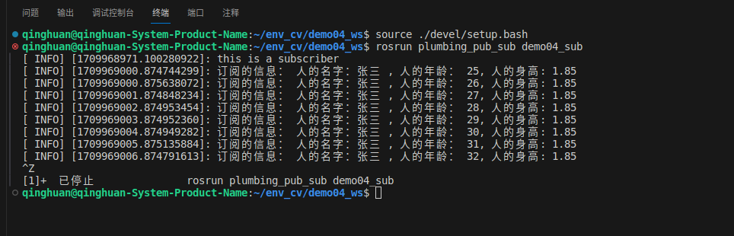
订阅图片

发布的图片
